北京邮电大学



电磁场与微波测量实验

实验三 微波驻波比的测量

学院： 电子工程学院

班级： 2011211207

组员： 邹夫、李贝贝、马睿

执笔： 李贝贝

目录

**1.实验内容** 1

1.1实验目的 1

1.2实验设备 1

**2.实验原理** 1

**3.实验内容及数据处理** 3

3.1直接法测量驻波系数 3

3.1.1实验框图 3

3.1.2实验步骤 3

3.1.3实验数据 3

3.2等指示度法测量驻波系数 4

3.2.1实验框图 4

3.2.2实验步骤 4

3.2.3实验数据 4

**4.思考题** 5

**5.实验心得与体会** 6

# 实验内容

## 1.1实验目的

1、了解波导测量系统，熟悉基本微波元件的作用。

2、掌握驻波测量线的正确使用和用驻波测量线校准晶体检波器特性的方法。

3、掌握大、中、小电压驻波系数的测量原理和方法。

## 1.2实验设备

1.DH1121C型微波信号源

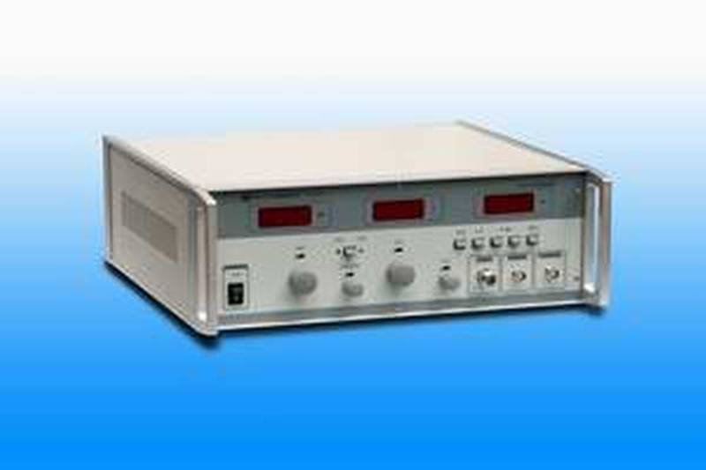

2.DH364A00型3cm测量线

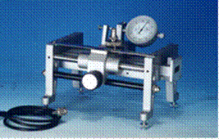

# 2.实验原理

1、直接法

直接测量沿线驻波的最大点与最小点场强，从而求得驻波系数的方法称为直接法。若驻波腹点和节点处电表读数分别为Umax、Umin，则电压驻波系数



当驻波系数1.5 $<ρ<$ 5时直接可读出Umax、Umin即可。

当电压驻波系数在1.05 $<ρ<$ 1.5时，驻波的最大值和最小值相差不大，且不尖锐，不易测准，为了提高测量准确度，可移动探针到几个波节和波腹记录数据，然后取平均值。



2、等指示度法：当被测器件的驻波系数大于10时，由于驻波最大与最小处的电压相差很大，若在驻波最小点处使晶体输出的指示电表上得到明显的偏转，那么在驻波最大点时由于电压较大，往往使晶体的检波特性偏离平方律，这样用直接法测量就会引入很大的误差。

等指示度法是通过测量驻波图形在最小点附近场强的分布规律，从而计算出驻波系数，如图五所示。若最小点处的电表指示为Z，在最小点两边取等指示点，两等指示度点之间的距离为W，有，设晶体检波律为n，由驻波场的分布公式可以推出：

 ………………………… （1）

通常取K＝2（二倍最小法），且设n＝2，有

 ………………………… （2）

 W





Z1**节** Zmin Z2**节**

D

图五 等指示度法波节点附近场分布

当ρ＞10时，上式可简化为  ………………………… （3）

这种方法取k=2时进行测量，所以也称为“二倍最小值”法，或3分贝方法。

# 3.实验内容及数据处理

## 3.1直接法测量驻波系数

### 3.1.1实验框图

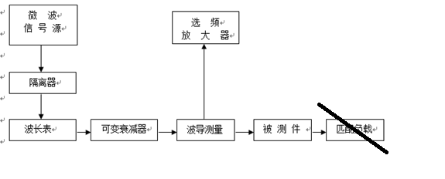

## 3.1.2实验步骤

1. 按如图所示的框图连接成微波实验系统，被测件为开路
2. 调整微波信号源，使其工作在方波调制状态
3. 左右移动波导测量线探针使选频放大器有指示值
4. 用选频放大器测出波导线位于相邻波腹和节点上的Umax和Umin

### 3.1.3实验数据：

$$ρ=\sqrt{\frac{U}{U}}=\sqrt{\frac{32}{12}}=1.63$$

## 3.2等指示度法测量驻波系数

## 3.2.1实验框图

微波信号源

选频放大器

隔离器

短路片/开路

测量线

可变衰减器

波长表

## 3.2.2实验步骤

1. 按如图连接好测量系统。开启微波信号源，选择好频率，工作方式选择方波
2. 将测量线探针插入适当深度，用选频放大器测量微波的大小，选择较小的微波输出功率并进行驻波测量线的调谐
3. 在测量线系统中，选用合适的方法测量开路系统的电压驻波系数
4. 用直接频率计测量微波频率，并计算微波波导波长
5. 将测量线终端接短路片，用两点法测量两个相邻波节点的位置，计算λg，求出实测波导波长，并与理论值进行比较
6. 移动探针到驻波节点两边，直到指示器读数为2Umin，读两个等指示度的探针位置l1和l2，W=l2-l1 ，根据

算出驻波系数。

## 3.2.3实验数据

1.波导波长的测量

（1）理论值

微波频率f=8.775G， $$λ_{0}=\frac{c}{f}=34.2mm$$

$$λ_{g}=\frac{λ_{0}}{\sqrt{1-{\left(\frac{λ_{0}}{2a}\right)}^{2}}}=51.53mm$$

（2）测量值

两点法测波导波长，对应U=40mV，l位置分别为143.44mm，132.08mm，117.48mm，106.04mm，由此可知两相邻波节点位置为l1=137.76mm，l2=111.76mm，

λg=2（l2- l1）=52mm，与理论值相差不大

2.驻波系数的计算

2Umin （27mV）对应的位置分别为132.78mm，145.93mm，W=13.15mm，由公式

与直接法测量电压驻波系数测量的 $ρ$ =1.63相比，相差不大

# 4.思考题

（1）开口波导的 $ρ≠∞$，为什么？如果想获得真正意义的开路，应采用什么办法？

答：开口波导的 $ρ$ 受外界电磁场分布的影响，并不是理想的开路。要想获得真正意义上的开路，应该连接四分之一阻抗变换器。

（2）驻波节点的位置在实验中精确测准不容易，如何比较准确的测量？

答：实验中， 为了能够较为准确地测得驻波节点的位置， 使用的是“交叉法”， 具体如下： 先根据仪表的示数， 找到波节的大约位置， 然后再波节点两端读取两个读数相等的点的d1和d2， 记录数据； 则二者的平均值代表波节点的位置d0。

（3）讨论直接法、等指示度法、功率衰减法测量电压驻波比的特点。

答：直接法：操作简单、但结果不精确；

测量精度与晶体检波输入处于的检波律有关

等指示度法：适合于测量大、中驻波比；

当待测器件驻波比大于5时，驻波波腹和波节的幅值相差很大，而使晶体检波输入处于不同的检波律。这样用直接法测量驻波比会带来很大的误差；

采用测量驻波节点附近驻波分布规律来进行驻波比的测量

功率衰减法：适用于大、中、小驻波比的测量，方法操作简单、测量准确

测量精度与晶体检波器的检波律没有关系，主要取决于衰减器的校正误差和系统的匹配情况

（4）在对测量线调谐后，进行驻波比的测量时，能否改变微波的输出功率或衰减大小？

答：不可以， 如果在调谐完成后， 对这些数值进行调节的话， 就会使调谐失效， 导致测量的结果不准确

（5）在测量单螺钉驻波比时，为什么要在单螺调配器后面紧跟一个匹配负载？

答：如果没有在单螺调配器后加上匹配负载，那么不匹配负载的阻值就会与单螺调配器的阻值叠加，改变从单螺调配器左端看过去的阻抗值，同时也影响了单螺调配器的驻波系数。所以必须要在单螺调配器后面加上一个匹配负载，否则所测的驻波比数值会受后面负载的影响。

# 5.实验心得与体会

微波驻波比的测量要求我们用直接法与等指示度法两种方法测量电压驻波比，由于器材限制我们选择了开口波导的驻波比测量。直接法较为简单，只需耐心测量波腹与波节点的电压值，由于驻波比大于1.5，所以只测一组数据即可。等指示度法稍微复杂，首先要了解其原理，波导波长的理论值需要计算出来，将实验值与理论值进行对比，发现相差不大，误差可忽略，由相应公式计算出驻波比。比较直接法与等指示度法两种方法测量的开路波导驻波比，发现相差不大。另外实验思考题需要我们认真理解。